Упражнения на запоминание на трассе. Виды. Лазание по маркированным маршрутам с ориентированием по флажкам.
(3 год обучения)
Упражнения на запоминание являются одной из составляющих элементов для повышения уровня лазания. Но прежде чем переходить к данным упражнениям, необходимо выполнить разминку.
Разминка перед тренировкой — это комплекс упражнений для подготовки тела к физической нагрузке, который помогает избежать травм и провести занятие максимально эффективно. Основной целью разминки является постепенное повышение температуры тела и разогрев мышц, находящихся в состоянии бездействия. Поэтому все занятия начинаются непосредственно с нее:
1.1 Круговые вращения головой.
1.2 Наклоны головы вправо, влево, вперед, назад.
1.3 Круговые вращения руками вперед, назад; плечами, руками, согнутыми в локтях и вращение кистями.
1.4 Боковые наклоны туловищем; затем наклоны вперед и назад, не сгибая ноги в коленях.
1.5 Прыжки на двух ногах, на одной ноге.
1.6 «Мячики» - прыжки сидя.
1.7 Вращение коленями в разные стороны.
1.8 Перекаты с одной ноги на другую.
1.9 Приседания.
1.10 Отжимания.
1.11 Подтягивание на турнике.
После разминки обучающийся может приступать к лазанию. Его сегодняшняя задача - пролезть заданную трассу по памяти. Перед каждым подходом выполняется изучение и запоминание трассы. Расстояние между зацепами должно быть оптимальным, зацепы - разной формы.
Перед каждым подходом к новой трассе необходимо обязательно изучить и запомнить расположения опор, зацепов. Проанализировать ошибки перед следующим подходом.
Для выполнения данной задачи можно использовать следующие виды:
1. Перед началом лазания необходимо просмотреть трассу и выделить определенные зацепы, по которым будет лезть обучающийся. Они могут быть выделены цветом, стикерами.
2. Пролезть по ним, стараясь запомнить расположение зацепов на трассе и их особенности (форма, размер и способ использования).
3. Затем пролезть как можно быстрее трассу по зацепам, не используя другие.
Также можно пролезь по маркированным маршрутам с ориентированием по флажкам.
Для усложнения задачи можно использовать 2 способа:
1. Снятие стикеров.
2. Лазание трассы с завязанными глазами, что вызывает больший интерес у обучающихся.
Скалолазная техника представляет собой набор хранящихся в памяти программ выполнения разнообразных движений по скальному и зальному рельефу, позволяющих мозгу целиком управлять процессом лазания, и свести к минимуму участие в нем сознания, то есть сделать лазание максимально эффективным.
Существует зависимость между количеством повторений движения и его запоминанием: чем больше раз оно повторяется, тем быстрее и глубже записывается энграмма соответствующая его выполнению.
Впервые пришедший на скалодром или скалы человек, имеет минимальный набор знаний лазания, в основном ограничивающийся залезанием по лестнице или дереву. Когда человек начинает активно тренироваться, он с большой скоростью получает множество новых энграмм и важно, как можно скорее усвоить азы правильной техники, так как при повторении неправильных движений энграммы образуются точно так же, но в последствии от них может быть трудно избавиться.
Процесс запоминания, т.е. перевода информации из кратковременной памяти в долговременную, в том числе в виде энграмм, очень активно происходит во время сна. Поэтому, движение, которое долго отрабатывалось на одной тренировке, может легко, без усилий получиться на следующей – энграмма этого движения за ночь очищается от лишней информации и закрепляется, что позволяет мозгу использовать ее уже без контроля сознания.
Запомненные энграммы извлекаются в том случае, когда появляется необходимость реализовать соответствующую им программу. Тренируясь, в особенности лазая болдеринг (ведь там используется максимальное разнообразие движений, хватов и технических приемов) приобретаются новые энграммы, в начале обучения каждое движение ново, много отрабатывается и быстро запоминается, впоследствии, когда на маршруте обучающийся сталкивается с ситуацией (такое же расположение зацеп), сходной с ситуацией записанной с помощью одной из энграмм, то мозг точно и без замешательства пошлет необходимый набор сигналов в мышцы, что позволит сделать движение не задумываясь, с большей эффективностью, быстро и точно. Отработанные маршруты с каждым разом пролезаются с меньшими затратами сил, так как в процессе лазания не приходится думать над тем как сделать то или иное движение, какое усилие необходимо приложить, как правильно взять зацепку и т.д.
С другой стороны, действие не повторяется одинаково каждый раз, а в каждой новой ситуации строится заново. В воспроизведении энграммы всегда присутствуют два компонента: консервативный, который зафиксирован в памяти и отвечает за точное исполнение движения, и динамический, определяющийся текущей ситуацией, и, позволяющий в условиях реальной жизни, когда редко встречаются абсолютно идентичные условия, использовать немного подкорректированную, но уже существующую энграмму. Выбор той или иной программы зависит от определения мозгом конечного результата движения.
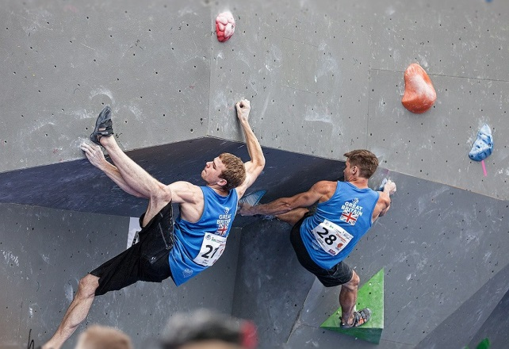
Двигательные энграммы быстрее всего появляются и закрепляются при многократном повторении, причем если повторять движение или комбинацию движений много раз, то энграммы могут остаться неизгладимо до конца жизни. Такие энграммы как ходьба, подъем по лестнице или плавание приобретаются однажды в детстве и не забываются никогда, и, хотя считается что эти движения запрограммированы уже в генетической памяти и их энграммы частично являются врожденными, но, например, такой вид движений как езда на велосипеде, явно необусловлен врожденным умением, но, тем не менее, приобретая этот навык в детстве и не катаясь долгие годы, человек садится на велосипед и без особых усилий вспоминает как нужно ехать.
Путь для скорейшего приобретения энграмм новых движений – многократное повторение. Так же полезно по несколько раз пролезать сложные ходы и маршруты, содержащие новые технические элементы. С другой стороны, это систематическое выполнение упражнений на технику (например, лазание с разворотом корпуса, лазание с прямыми руками, использование различных типов флэгов и т.п.).
В скалолазании часто используют специальный тренажер, очень хорошо подходящий для приобретения энграмм новых движений – систем-борд. Систем-борд – это ровный стенд, часто имеющий возможность регулировки угла наклона, зацепки на котором накручены таким образом, чтобы повторять заранее выбранное движение многократно.

